**《程序设计基础课程设计》报告**

**（2023/2024学年第二学期）**

**题目： 任务8：****商店销售管理系统**

**学号： 2023329600143**

**姓名： 唐韩宇**

**班级： 23电子信息类5班**

**指导教师： 陶灵兵**

**浙江理工大学计算机学院**

1. **需求分析**

设计并实现一个商品销售管理系统。商品信息括商品编号、商品名称、进货价格、销售价格、商品库存等。

**功能：**

1. 系统采用菜单工作方式，保证用户界面清晰、友好、美观、易用。
2. 商品信息导入功能，可以从磁盘文件导入商品信息，支持csv。
3. 提供商品信息的查看功能，可以输出所有商品的详细信息。
4. 提供商品查询功能，允许按类型或商品名称进行搜索，并将结果显示出来。
5. 新增商品信息功能，可以向商品库中添加新的商品信息。
6. 进货功能，进货时填写商品编号和进货数量，商品库存随之增加。
7. 销售功能，顾客购买商品时，输入商品编号，系统会自动生成销售清单，并统计本次销售的总额，同时商品库存会有所减少。
8. 扩展功能1：增加了用户管理身份系统，分为管理员和顾客，不同身份有不同的权限。
9. 扩展功能2：数据保存功能，用户完成购买后退出时，会自动将更新后的库存保存到products.csv文件中。
10. **总体设计**

本商店销售管理系统功能模块如图1所示，共包含2个大模块：用户登录模块和数据操作模块。数据操作模块中分为导入数据模块、商品显示模块、商品搜索模块、商品品类添加模块、添加库存模块和导出数据模块。为了提高程序设计效率，本系统采用单链表实现所有操作。

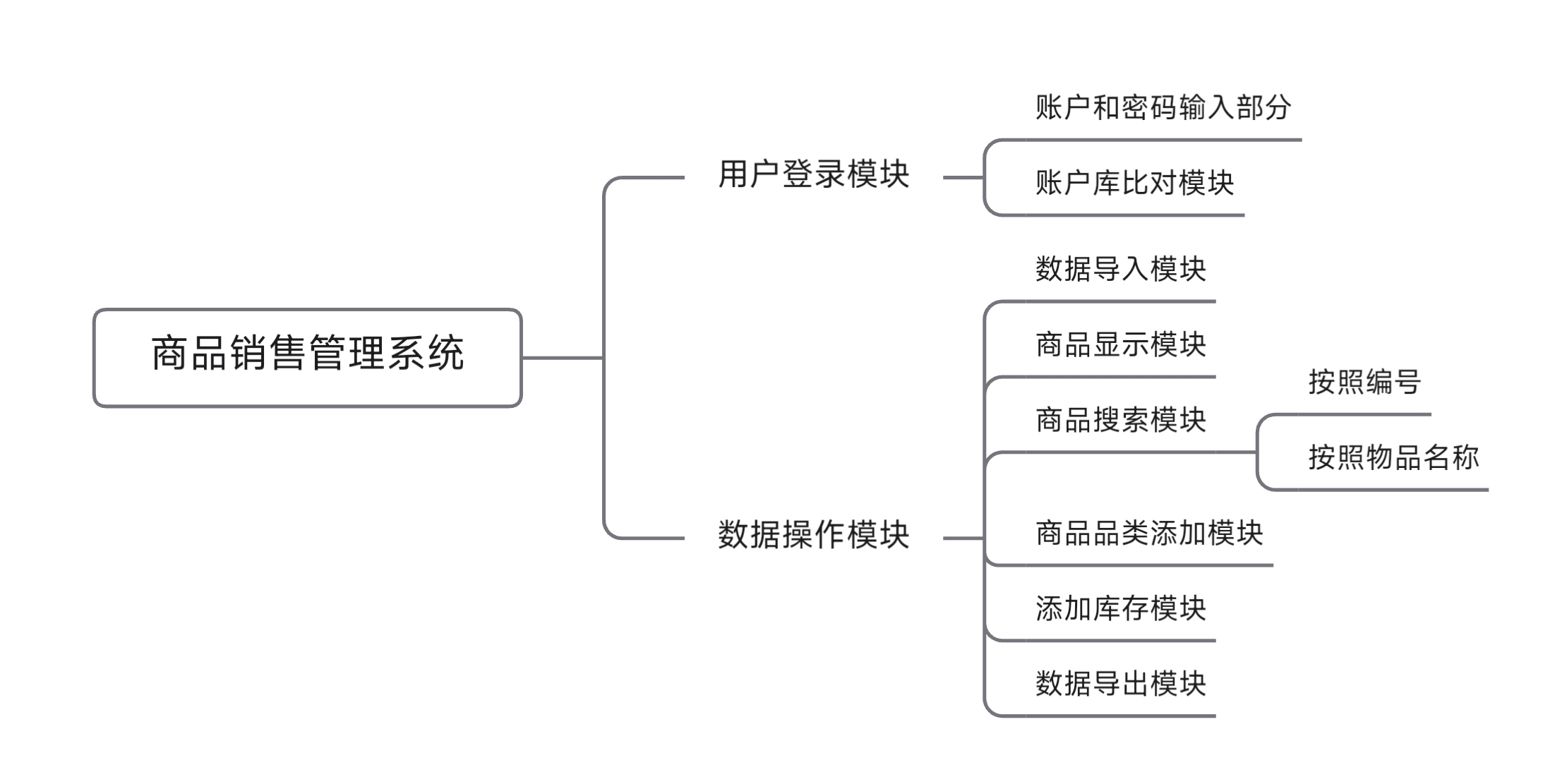

图1 模块设计图

1. 账户登录界面，只有登录后才能进入系统，确保的系统的安全性
2. 用户界面模块: 采用数字菜单工作方式，用户可以通过输入数字完成功能性操作，实现了用户界面的清晰、友好、美观和易用性。
3. 商品信息导入模块: 支持从磁盘文件（.csv格式）导入商品信息。
4. 商品信息浏览模块: 提供商品信息的完整查看，采用二维表显示，更加美观的呈现所有商品的详细信息。
5. 商品查询模块: 允许按类型或商品名称进行搜索，并将搜索结果进行展示。
6. 商品信息添加模块: 用于向商品库中添加新的商品信息。
7. 进货模块: 在进货时填写商品编号和进货数量，商品库存对应增加。
8. 销售模块: 在顾客购买商品时，通过输入商品编号，系统会自动生成销售清单，并统计本次销售的总额，同时商品库存也会相应减少。
9. 数据保存模块: 允许用户将当前购买的商品小票保存至磁盘文件中，方便下次使用时加载。同时在完成结账操作后，库存也会更新。
10. **详细设计**
11. 系统总流程图

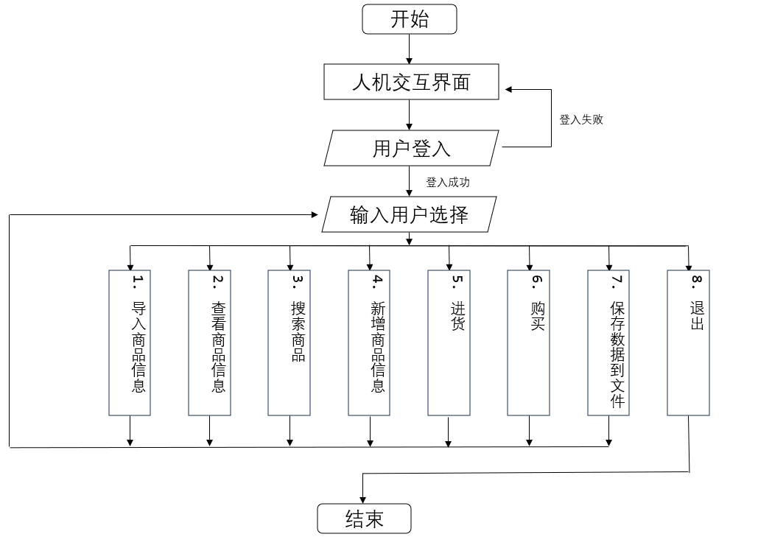本系统的操作从人机交互界面的用户登录界面开始，用户应输入账号和用户名来进行登录，然后在1-8之间的数字选择要进行的操作，输入其他符号系统将提示未知信息的提示信息。具体流程图如图2所示：

图2 系统总流程图

1. 导入商品信息流程图

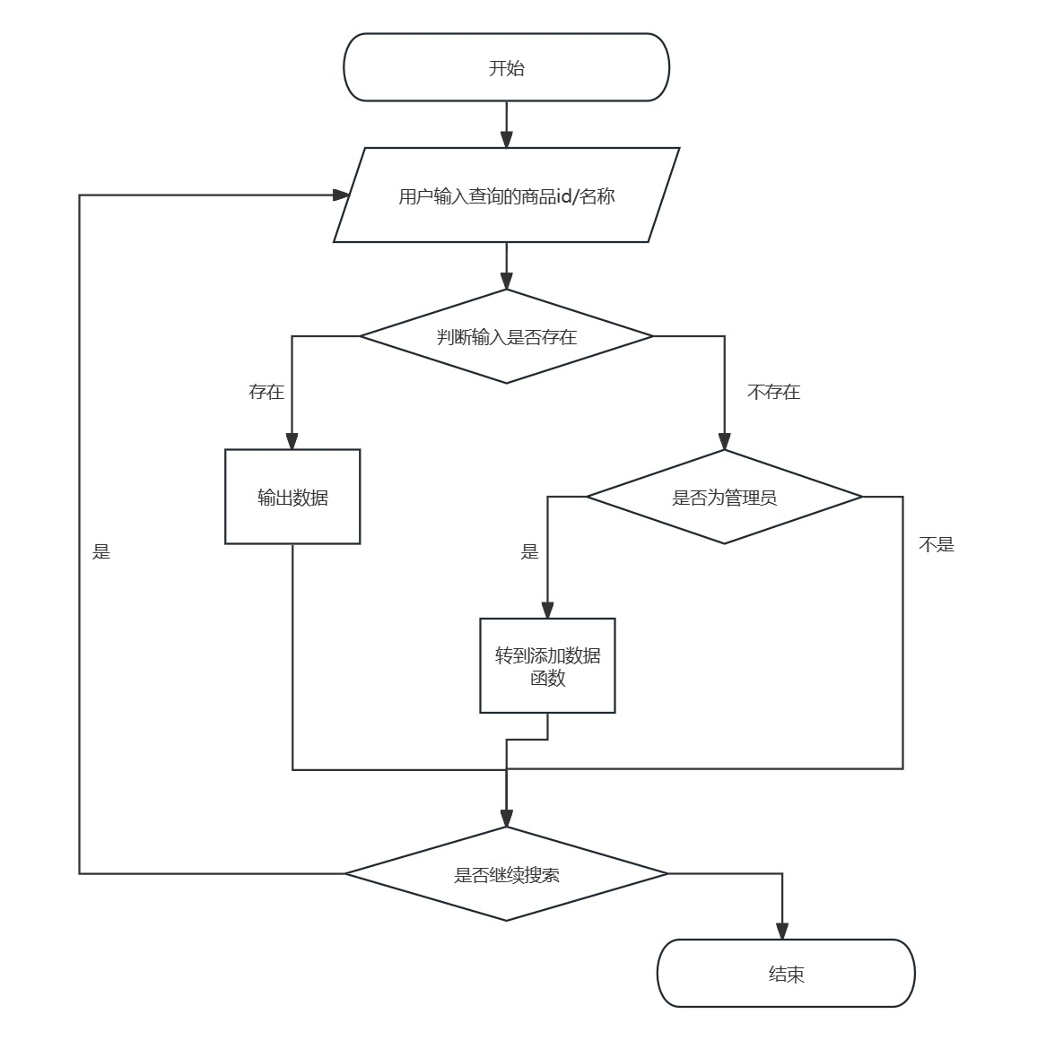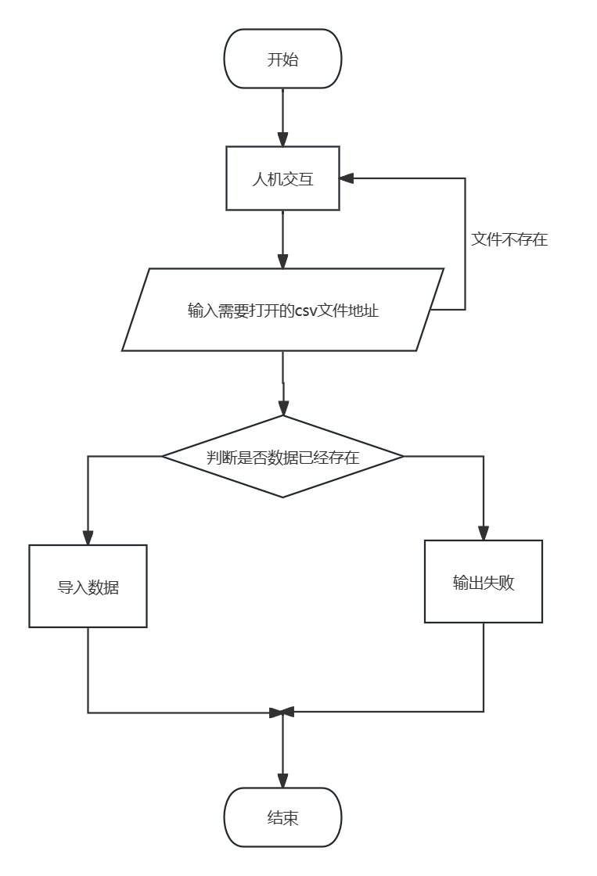导入商品信息的操作，从打开csv文件开始，将每行数据读入，读入后通过isProductExists(tempID, tempName)；函数来判断商品的ID或者Name是否已经存在，验证通过后才会将数据导入，并输出“导入成功”字样，最后关闭文件。具体流程图如图3所示：

图3 导入信息流程图 图4 搜索商品流程图

（3）搜索商品流程图

搜索商品的操作，用户输入商品的编号和名称，然后在数据库中进行寻找，若找到，输出商品信息，没找到询问是否继续搜索。此函数传入了role这个身份参数，如果身份为管理员，会转到是否添加这个没有找到的商品到数据库中。具体流程图如图4所示：

（4）添加商品流程图

添加商品的操作，用户输入添加的商品的编号和名称，先通过isValidEnglishName（）函数判定输入的名称是否全为英文，然后通过再次调用isProductExists(tempID, tempName)函数判断是否已经存在，若没有存在，依次从用户处获取进货价格，销售价格，库存量。具体流程图如图5所示。

(5)客户购买流程图

用户购买的流程，先显示所有商品，获取用户要购买物品的ID和数量，将用户的每次购买存到一张表中，然后购买数量与库存进行比较，如果库存足够，输出购买成功，并且给出总价，询问用户是否结束购物，若结束，输出所有购买的商品，同时给出总额。具体流程图如图6所示。

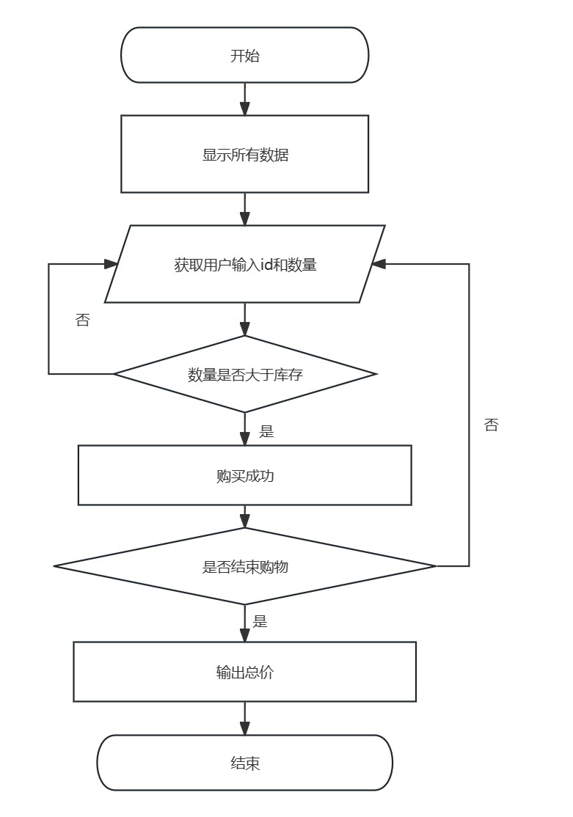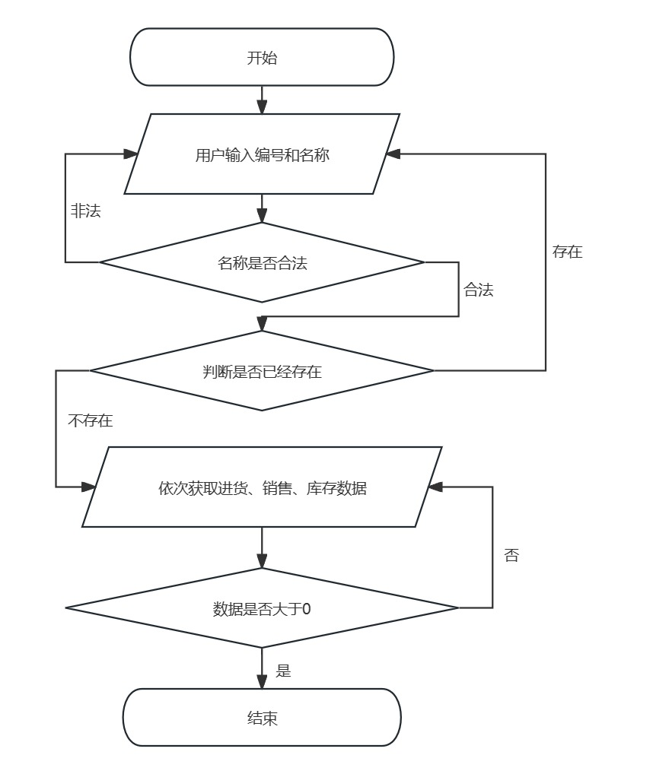图5 添加数据流程图 图6 客户购买流程图

1. **系统实现**

本程序主要由5个文件构成：分别是主函数main.c、有关数据操作的Product.c、 相应的头文件Product.h、有关用户登录模块的userAuthertication.c、相应的头文件userAuthertication.h。文件还有一个products.csv用于文件的导入

**1、文件main.exe**

**main.exe**与源程序位于同一目录下，以二进制文件的形式存储，是最后的输出结果。

**2、文件main.c**

|  |
| --- |
| //基础  #include <stdio.h>  #include <stdlib.h>  #include <string.h>  #include <windows.h>  //自定义头文件  #include "userAuthentication.h"  #include "Product.h"  // 功能函数  void importProductFromCSV(const char *filePath);// 从CSV文件导入商品信息  void viewProducts(); // 查看所有商品信息  void searchProduct(); // 按类型编号或商品名称搜索商品  void addProduct(); // 新增商品信息  void restockProduct(); // 进货  void sellProduct(); // 销售  void saveProductsToDisk(); // 数据保存  void saveGukeProductsToDisk()  SetConsoleOutputCP(CP_UTF8);//中文显示  // 用户认证  UserRole role = userAuthentication();    int choice;  char filePath[256]; // 存储文件路径名称大小  char input[10];  char productId[10];//添加库存的编号  int additionalStock;//添加库存的数量  while(1){  if (role != ROLE_NONE) {  printf("登录成功. 您的角色是: %s\n", role == ROLE_ADMIN ? "管理员" : "用户");  if (role==ROLE_ADMIN){  do {  printf("\n********************************************************\n");  printf("* 商品销售管理系统 *\n");  printf("********************************************************\n");  printf("* 1. 从文件导入商品信息 2. 查看所有商品信息 *\n");  printf("* 3. 搜索商品 4. 新增商品信息 *\n");  printf("* 5. 进货 6. 购买 *\n");  printf("* 7. 保存数据到文件 8. 退出 *\n");  printf("********************************************************\n");  printf("* 请输入您的选择: ");  scanf("%d", &choice);  printf("*\n********************************************************\n");  switch(choice) {  case 1:  // 导入商品  if (role == ROLE_ADMIN) {  int result;  do {  printf("请输入文件路径(不需要加引号): ");  scanf("%255s", filePath); // 接收用户输入的文件路径,限定了路径长度；  // 尝试导入商品  result = importProductFromCSV(filePath);  // 检查导入结果  if (result == -1) {  printf("文件不存在，无法导入。请确保文件路径正确。\n");  } else if (result == -2) {  printf("导入时出现错误。请检查文件格式和内容。\n");  } else if (result == 0) {  printf("商品成功导入。\n");  }  // 提问用户是否继续尝试  if (result != 0) {  char choice;  printf("是否要重试导入？(y/n): ");  scanf(" %c", &choice);  if (choice != 'y' && choice != 'Y') {  break; // 如果用户不希望重试，退出循环  }  }  } while (result != 0); // 继续循环直到成功导入或用户选择不重试  }  break;  case 2 :  // 查看所有商品信息  viewProducts();  break;    case 3:  do {  // 按类型编号或商品名称搜索商品  searchProduct(role);  // 搜索完成后询问用户是否需要继续搜索商品  printf("需要继续搜索商品吗？(输入任意继续，'no' 退出搜索)：");  scanf("%9s", input);  getchar(); // 获取并丢弃换行符  // 将用户的输入转换为小写处理，以防万一用户输入大写字符  for(int i = 0; input[i]; i++) {  input[i] = tolower(input[i]);  }  } while(strcmp(input, "no") != 0);  break;  case 4:  // 实现新增商品信息逻辑  if (role == ROLE_ADMIN){  if (product_count < MAX_PRODUCTS) {  addProduct();  }  else {  printf("商品库已满, 无法添加新的商品!\n");  }  }  break;    case 5:  // 实现进货逻辑  if (role == ROLE_ADMIN){  printf("请输入你想要增加库存的编号：");  scanf("%9s", productId); // 正确读取字符串，最大长度为9    printf("请输入你想要增加库存的数量：");  scanf("%d", &additionalStock); // 正确读取整数  restockProduct(productId, additionalStock); // 调用函数  }    else printf("权限不足.\n");    break;  case 6:  // 实现销售/购买逻辑  viewProducts();  sellProduct();  break;  case 7:  // 实现保存数据到文件逻辑  saveProductsToDisk();  break;  case 8:  printf("退出程序。\n");  exit(0);  break;  default:  printf("未知选项，请重新输入。\n");  }  } while (choice != 9);    }  else if (role==ROLE_USER) {  importProductFromCSV("products.csv");//默认导入文件  do {  printf("\n********************************************************\n");  printf("* 商品销售管理系统 *\n");  printf("********************************************************\n");  printf("* 1. 查看所有商品信息 2. 搜索商品 *\n");  printf("* 3. 购买 4. 保存小票到文件 *\n");  printf("* 5. 退出 *\n");  printf("********************************************************\n");  printf("* 请输入您的选择: ");  scanf("%d", &choice);  printf("*\n********************************************************\n");    switch(choice) {  case 1:  // 查看所有商品信息  viewProducts();  break;    case 2:  do {  // 按类型编号或商品名称搜索商品  searchProduct(role);  // 搜索完成后询问用户是否需要继续搜索商品  printf("需要继续搜索商品吗？(输入任意继续，'no' 退出搜索)：");  scanf("%9s", input);  getchar(); // 获取并丢弃换行符    // 将用户的输入转换为小写处理，以防万一用户输入大写字符  for(int i = 0; input[i]; i++) {  input[i] = tolower(input[i]);  }  } while (strcmp(input, "no") != 0);  break;  case 3:  // 实现销售/购买逻辑  viewProducts();  sellProduct();  break;  case 4:  // 实现保存数据到文件逻辑  saveGukeProductsToDisk();  break;  case 5:  printf("退出程序。\n");    FILE *file = fopen("products.csv", "w"); // 打开文件以供写入，如果文件已存在则覆盖    // 写入CSV文件的标题行  fprintf(file, "Product ID,Product Name,Purchasing Price,Selling Price,Stock,Sales\n");  // 遍历 products 数组并将每个 Product 的信息写入文件  for (int i = 0; i < product_count; i++) {  fprintf(file, "%s,%s,%.2f,%.2f,%d,%.2f\n",  products[i].productID,  products[i].productName,  products[i].purchasingPrice,  products[i].sellingPrice,  products[i].stock,  products[i].sales);  }  fclose(file); // 关闭文件  exit(0);  break;  default:  printf("权限不足或未知选项，请重新输入。\n");  }  } while (choice != 9);  }  }    else {  printf("登录失败.\n");  printf("\n*****************************\n");  printf("\n商品销售管理系统\n");  printf("1. 退出\n");  printf("2. 重新登录\n");  printf("请输入您的选择: ");  printf("\n*****************************\n");  scanf("%d", &choice);  printf("\n*****************************\n");  switch(choice){  case 1:  printf("退出程序。\n");  exit(0);  case 2:  role = userAuthentication();  }  }  }  return 0;  } |

**3、文件userAuthertication.c**

（1）预处理：

|  |
| --- |
| //文件包含  #include <stdio.h>  #include <string.h>  #include <stdbool.h>  #include "userAuthentication.h"  // 用户列表，假设先只有两个用户  User userDatabase[MAX_USERS] = {  {"tanghanyu", "12345", ROLE_ADMIN},  {"guke", "password", ROLE_USER},  };  // 用户认证函数实现，返回用户角色  UserRole userAuthentication() {  char inputUsername[USERNAME_LEN];  char inputPassword[PASSWORD_LEN];  printf("请输入用户名: ");  scanf("%s", inputUsername);  printf("请输入密码: ");  scanf("%s", inputPassword);  for (int i = 0; i < MAX_USERS; ++i) {  if (strcmp(userDatabase[i].username, inputUsername) == 0 &&  strcmp(userDatabase[i].password, inputPassword) == 0) {  return userDatabase[i].role; // 返回认证成功的用户角色  }  }  return ROLE_NONE; // 认证失败返回无角色  } |

**4、文件userAuthertication.h**

|  |
| --- |
| //文件包含  #include <stdbool.h> |

（1）数据类型定义：

|  |
| --- |
| // 定义用户角色  typedef enum {//枚举变量  ROLE_NONE,  ROLE_ADMIN,  ROLE_USER  } UserRole;  // 用户登录结构  typedef struct {  char username[USERNAME_LEN]; // 用户数组  char password[PASSWORD_LEN]; // 密码数组  UserRole role; // 用户角色  } User; |

（2）全局变量定义和函数声明

|  |
| --- |
| // 用户认证函数声明，返回认证成功的用户角色  UserRole userAuthentication(); |

**5、文件Product.c和h文件**

（1）预处理

|  |
| --- |
| #include <stdio.h>  #include <stdlib.h>  #include <string.h>  #include <errno.h>  #include <ctype.h> // 为 isalpha 函数包含的头文件  #include "Product.h"  #include "userAuthentication.h" |

（2）数据类型定义

|  |
| --- |
| typedef struct {  char productID[10];  char productName[50];  float purchasingPrice; // 进货价格  float sellingPrice; // 销售价格  int stock; // 商品库存  float sales; // 销售额  } Product; //用于存储商品的各种信息  typedef struct {  char productName[50];  int quantity;  float totalPrice;  } PurchasedItem;//定义最后账单的结构体  int product_count = 0;//记录库存商品  int purchasedCount = 0;//记录已经购买的商品 |

（3）全局变量定义和函数声明

|  |
| --- |
| #define MAX_PRODUCTS 200 // 设定最大商品数量，全局变量在此处修改  #define MAX_PRODUCTS 200 // 设定最大商品数  #define MAX_PURCHASED 100 // 设定单次购买最大商品种类  extern Product products[MAX_PRODUCTS];在对数组进行处理  extern PurchasedItem purchasedItems[MAX_PURCHASED];  extern int product_count;  //其他函数  int findProductIndexById(const char* id);  int isProductExists(const char* productID, const char* productName);  int isValidEnglishName(const char *str);  // 有关csv文件的操作；  void importProductFromCSV(const char *filePath);  void viewProducts();  void searchProduct(role);  void addProduct();  void restockProduct(const char* productId, int additionalStock) ;  void saveProductsToDisk(); |

（4）每个具体函数

findProductIndexById（） //查找增加库存的编号是否存在

|  |
| --- |
| int findProductIndexById(const char* id) {  for (int i = 0; i < product_count; ++i) {  if (strcmp(products[i].productID, id) == 0) {  return i;  }  }  return -1;  } |

isProductExists（） // 检查商品编号或名称是否存在

|  |
| --- |
| int isProductExists(const char* productID, const char* productName) {  for (int i = 0; i < product_count; i++) {  if (strcmp(products[i].productID, productID) == 0 || strcmp(products[i].productName, productName) == 0) {  return 1; // 如果商品编号或名称已经存在，返回 1  }  }  return 0; // 商品编号和名称都是新的，返回 0  } |

isValidEnglishName（）// 检查字符串是否全为英文字符

|  |
| --- |
| int isValidEnglishName(const char *str) {  while (*str) {  if (!isalpha((unsigned char)*str)) {  return 0;  }  str++;  }  return 1;  } |

importProductFromCSV（）// 从CSV文件导入商品信息的函数实现

|  |
| --- |
| void importProductFromCSV(const char *filePath) {  FILE *fp = fopen(filePath, "r");  if (fp == NULL) {  printf("无法打开文件。\n");  return;  }    char buffer[256];  fgets(buffer, 256, fp); // 读取并忽略首行  while (fgets(buffer, 256, fp)) {  if (product_count >= MAX_PRODUCTS) {  printf("已达到商品数量上限，无法添加更多商品。\n");  break; // 停止读取文件和添加新产品  }    char tempID[10];  char tempName[50];  float tempPurchasingPrice, tempSellingPrice;  int tempStock;  float tempSales;  sscanf(buffer, "%[^,],%[^,],%f,%f,%d,%f",  tempID,  tempName,  &tempPurchasingPrice,  &tempSellingPrice,  &tempStock,  &tempSales);  // 检查编号和名称的唯一性  if (isProductExists(tempID, tempName)) {  printf("导入失败: 商品编号或名称已存在 - %s, %s\n", tempID, tempName);  } else {  // 如果验证通过，则将读取的数据保存到数组中  strcpy(products[product_count].productID, tempID);  strcpy(products[product_count].productName, tempName);  products[product_count].purchasingPrice = tempPurchasingPrice;  products[product_count].sellingPrice = tempSellingPrice;  products[product_count].stock = tempStock;  products[product_count].sales = tempSales;    printf("\n导入成功\n");  printf("Product ID: %s, Name: %s, Purchasing Price: %.2f, Selling Price: %.2f, Stock: %d, Sales: %.2f\n",  products[product_count].productID,  products[product_count].productName,  products[product_count].purchasingPrice,  products[product_count].sellingPrice,  products[product_count].stock,  products[product_count].sales);  product_count++; // 更新计数器  }  }  fclose(fp); // 文件读取完毕，关闭文件  } |

viewProducts()//实现数据展现

|  |
| --- |
| void viewProducts() {  if (product_count == 0) {  printf("没有商品信息可显示。\n");  return; // 如果没有商品，则直接返回  }  // 遍历并打印所有商品信息  printf("\n********************************************************\n");  printf("Product List\n");  printf("********************************************************\n");  // 打印表头  printf("%-10s | %-20s | %-15s | %-15s | %-10s | %-10s\n",  "Product ID", "Name", "Purchasing Price", "Selling Price", "Stock", "Sales");  // 打印表头下的分隔线  printf("---------------------------------------------------------------------------------------------\n");  // 遍历并打印每个产品的信息  for (int i = 0; i < product_count; ++i) {  printf("%-10s | %-20s | %-15.2f | %-15.2f | %-10d | %-10.2f\n",  products[i].productID,  products[i].productName,  products[i].purchasingPrice,  products[i].sellingPrice,  products[i].stock,  products[i].sales);  }  printf("---------------------------------------------------------------------------------------------\n");  } |

searchProduct(role)//实现商品搜索

|  |
| --- |
| void searchProduct(role) {  char searchKey[50];  printf("请输入商品类型编号或商品名称进行搜索: ");  scanf("%49s", searchKey);  getchar(); // 去除换行字符    int flag = 0; // 用于记录是否找到至少一个匹配的商品    for (int i = 0; i < product_count; ++i) {  // 使用 strcasecmp 函数来实现不区分大小写的比较  if (strcasecmp(products[i].productID, searchKey) == 0 ||  strcasecmp(products[i].productName, searchKey) == 0) {  printf("找到商品: Product ID: %s, Name: %s, Purchasing Price: %.2f, Selling Price: %.2f, Stock: %d, Sales: %.2f\n",  products[i].productID,  products[i].productName,  products[i].purchasingPrice,  products[i].sellingPrice,  products[i].stock,  products[i].sales);  flag = 1;  }  }    if (!flag) {  printf("没有找到匹配的商品。\n");  char choice;  if(role==ROLE_ADMIN)  {  printf("是否需要添加一个新商品? (y/n): ");  scanf("%c", &choice);  getchar();  if (choice == 'y' || choice == 'Y') {  addProduct();  } else {  printf("没有添加新商品。\n");  }  }  else{  //无操作  }    }  } |

addProduct()//实现商品添加

|  |
| --- |
| void addProduct() {  char tempID[10];  char tempName[50];  int validInput; // 用于控制循环的变量  int validName;//用于判断是否全是英文  do {  printf("请输入新商品的类型编号: ");  scanf("%9s", tempID);  getchar(); // 清理输入缓冲区  do {  printf("请输入新商品的名称 (必须为英文): ");  scanf("%49s", tempName);  // 清理输入缓冲区  int c;  while ((c = getchar()) != '\n' && c != EOF); // 清除换行或EOF  if (isValidEnglishName(tempName)) {  validName = 1;  printf("输入的名称有效：'%s'\n", tempName);  } else {  printf("商品名称必须全部为英文字符，请重新输入。\n");  validName = 0;  }  } while (!validName);  // 检查编号和名称的唯一性  if (isProductExists(tempID, tempName)) {  printf("该商品编号或名称已存在，请重新添加商品信息。\n");  validInput = 0; // 继续循环  } else {  validInput = 1; // 退出循环，进行下一步  }  } while (validInput == 0); // 若编号或名称存在，提示用户重新输入  // 经过上面的循环，现在得到了唯一的商品编号和名称  strcpy(products[product_count].productID, tempID);  strcpy(products[product_count].productName, tempName);    printf("请输入新商品的进货价格: ");  while(scanf("%f", &products[product_count].purchasingPrice) != 1 || products[product_count].purchasingPrice < 0) {  while(getchar() != '\n');  printf("无效输入，请输入非负数作为商品的进货价格: ");  }  printf("请输入新商品的销售价格: ");  while(scanf("%f", &products[product_count].sellingPrice) != 1 || products[product_count].sellingPrice < 0) {  while(getchar() != '\n');  printf("无效输入，请输入非负数作为商品的销售价格: ");  }  printf("请输入新商品的库存量: ");  while(scanf("%d", &products[product_count].stock) != 1 || products[product_count].stock < 0) {  while(getchar() != '\n');  printf("无效输入，请输入非负数作为商品的库存量: ");  }  products[product_count].sales = 0;  product_count++;    printf("新商品已成功添加到商品库!\n");  } |

restockProduct()//实现进货

|  |
| --- |
| void restockProduct(const char* productId, int additionalStock) {  if (additionalStock < 0) {  printf("进货数量不能为负数。\n");  return;  }  int index = findProductIndexById(productId);  if (index == -1) {  printf("没有找到ID为 %s 的商品。\n", productId);  return;  }  products[index].stock += additionalStock;  printf("商品 \"%s\" 的库存已更新。新库存量: %d\n", products[index].productName, products[index].stock);  } |

sellProduct()//实现物品购买

|  |
| --- |
| void sellProduct() {  char input[50]; // 用户输入的商品ID或名称  int quantity; // 用户希望购买的数量  float totalSales = 0; // 初始化总销售额为0  printf("请输入商品ID和所需数量（例如：001 3），或输入exit退出: ");  while (scanf("%49s", input) && strcmp(input, "exit") != 0) {  if (scanf("%d", &quantity) != 1) {  printf("输入有误，请重新输入。\n");  while (getchar() != '\n'); // 清空输入缓冲区  continue;  }  int found = 0;  for (int i = 0; i < MAX_PRODUCTS; ++i) {  if (strcmp(products[i].productID, input) == 0 || strcmp(products[i].productName, input) == 0) {  found = 1;  if (products[i].stock >= quantity) {  products[i].stock -= quantity;  float total = quantity * products[i].sellingPrice;  products[i].sales += total;  totalSales += total;  // 记录购买详情  strcpy(purchasedItems[purchasedCount].productName, products[i].productName);  purchasedItems[purchasedCount].quantity = quantity;  purchasedItems[purchasedCount].totalPrice = total;  purchasedCount++;  printf("购买成功！%d个%s，总价：%.2f\n", quantity, products[i].productName, total);  } else {  printf("库存不足！%s仅剩%d。\n", products[i].productName, products[i].stock);  }  break;  }  }  if (!found) {  printf("未找到商品。\n");  }  printf("请输入商品ID和所需数量（例如：001 3），或输入exit退出: ");  }  // 在结束时输出购买的所有商品详情  printf("\n您购买的商品总结如下：\n");  for (int i = 0; i < purchasedCount; ++i) {  printf("%s x%d, 总价：%.2f\n", purchasedItems[i].productName, purchasedItems[i].quantity, purchasedItems[i].totalPrice);  }  // 打印出所有商品的总销售额  printf("所有购买的商品总销售额为：%.2f\n购买操作完成。\n", totalSales);  } |

saveProductsToDisk()//实现表格另存为

|  |
| --- |
| void saveProductsToDisk() {  char fileName[256]; // 存储用户输入的文件名  printf("请输入想要保存的CSV文件名（包括.csv扩展名）: ");  scanf("%s", fileName); // 从用户获取文件名  FILE *file = fopen(fileName, "w"); // 打开文件以供写入，如果文件已存在则覆盖  if (file == NULL) {  fprintf(stderr, "无法打开文件 %s\n", fileName);  return;  }  // 写入CSV文件的标题行  fprintf(file, "Product ID,Product Name,Purchasing Price,Selling Price,Stock,Sales\n");  // 遍历 products 数组并将每个 Product 的信息写入文件  for (int i = 0; i < product_count; i++) {  fprintf(file, "%s,%s,%.2f,%.2f,%d,%.2f\n",  products[i].productID,  products[i].productName,  products[i].purchasingPrice,  products[i].sellingPrice,  products[i].stock,  products[i].sales);  }  fclose(file); // 关闭文件  printf("商品信息已保存到 %s\n", fileName);  } |

saveGukeProductsToDisk()//实现表格另存为

|  |
| --- |
| void saveGukeProductsToDisk() {  char fileName[256]; // 存储用户输入的文件名  printf("请输入想要保存的小票CSV文件名（包括.csv扩展名）: ");  scanf("%s", fileName); // 从用户获取文件名  FILE *file = fopen(fileName, "w"); // 打开文件以供写入，如果文件已存在则覆盖  if (file == NULL) {  fprintf(stderr, "无法打开文件 %s\n", fileName);  return;  }  // 写入CSV文件的标题行  fprintf(file, "productName,quantity,totalPrice\n");  // 遍历 products 数组并将每个 Product 的信息写入文件  for (int i = 0; i < purchasedCount; i++) {  fprintf(file, "%s,%d,%.2f\n",  purchasedItems[i].productName,  purchasedItems[i].quantity,  purchasedItems[i].totalPrice);    }  fclose(file); // 关闭文件  printf("商品信息已保存到 %s\n", fileName);  } |

1. **系统测试**

**1、人机界面**

运行系统即可进入用户登录人机界面，可登入不同账号如图7所示。

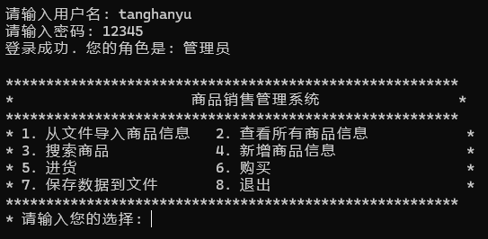

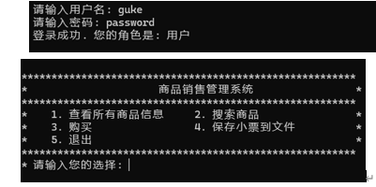

图7 不同身份的登录图

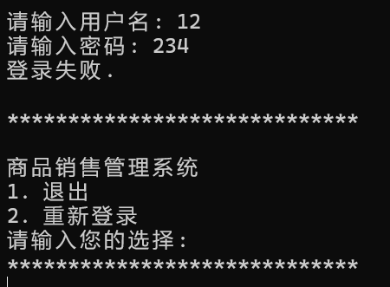如果输入的是未存储的账号或者密码错误，则会到重新登录界面。如图8所示。

图8 重新登录界面

**2、信息导入**

在主界面输入“1”即可进入导入信息提示，并且会对重复数据进行处理，如图9、10所示。

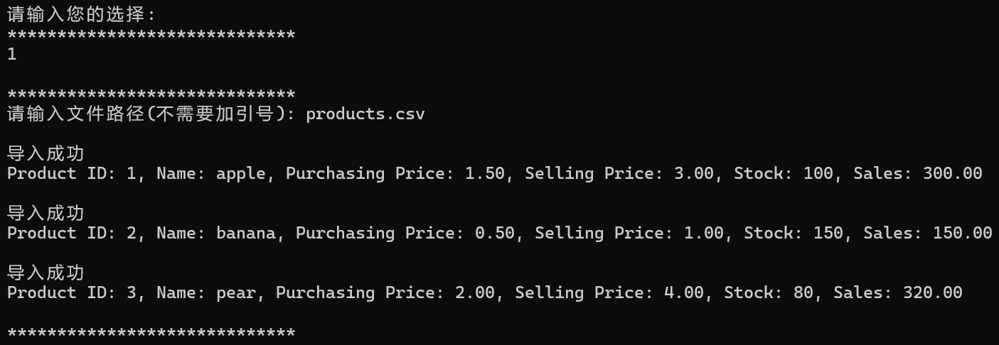

图9 从文件导入商品信息界面图

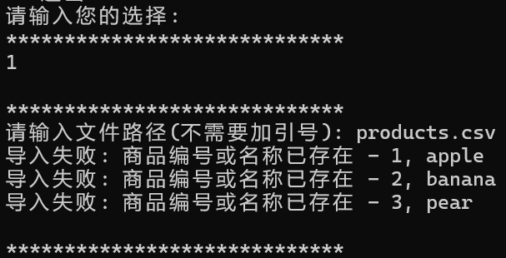

图10 数据重复导入情况

当用户操作时，自动从products.csv文件中导出数据。

**3、查看信息**

在主界面输入“2”即可进入查看所有信息，如图11所示。

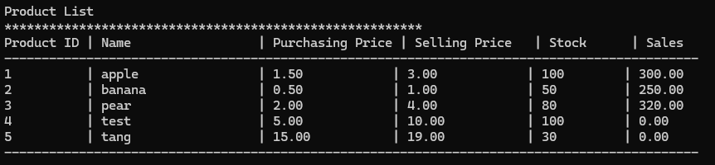

图11 查看信息图

**4、搜索物品**

在主界面输入“3”即可进入查看所有信息，搜寻时，输入ID和名称都可以找到，而在未找到时给出，是否需要添加一个新的商品的提示。如图12所示。

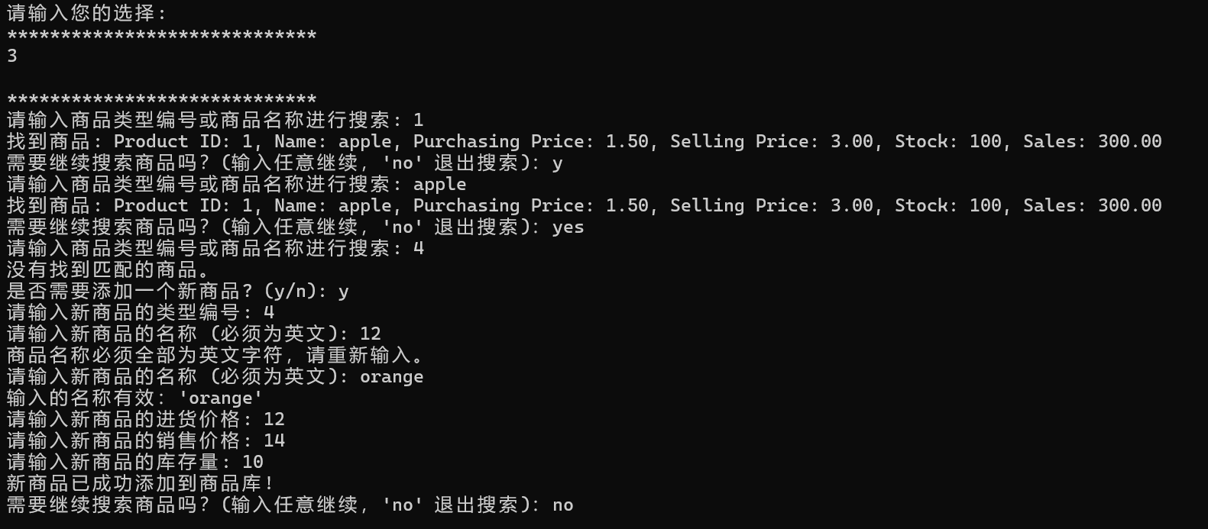

图12搜索商品图

**5、添加物品**

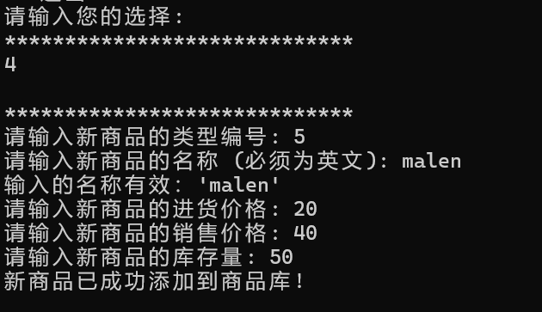在主界面输入“4”即可添加物品，如图13所示。

图13 添加商品图

进行了对数据的规定，进货价格和销售价格必须是正数，库存量必须为整数。

**6、添加库存**

在主界面输入“5”即可进入添加库存，添加时，如果没找到不会添加，而在找到时添加完后也会再一次显示库存量。如图14、15所示。

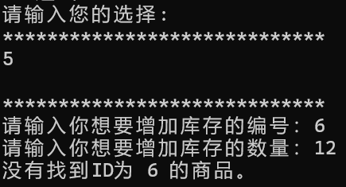

图14 未找到时的图

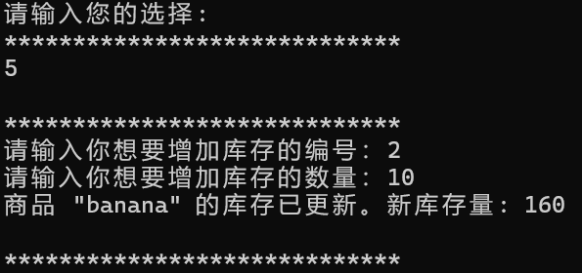

图15 找到时的图

**7、购买物品**

在主界面输入“6”即可购买，会和库存进行比较，库存也会实时更新，如图16所示。

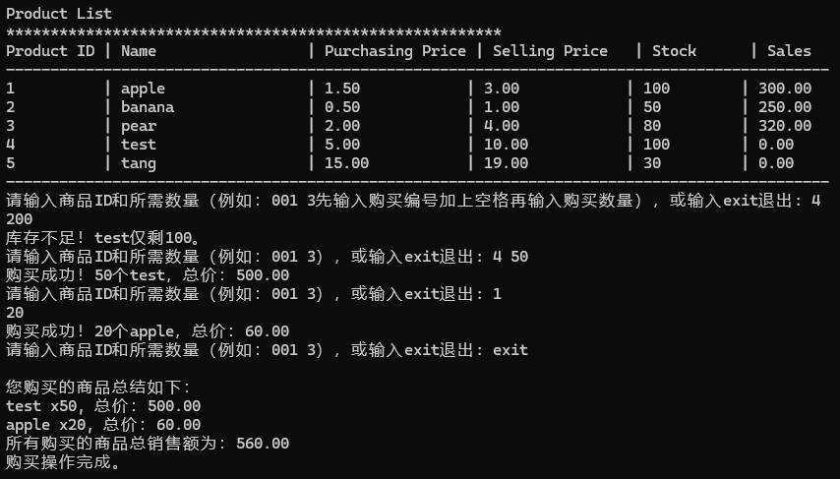

图16 购物时的图

**8、数据导出**

在主界面输入“7”即可导出数据，如图17、18、19所示。

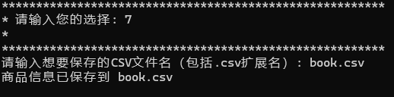

图17保存数据图

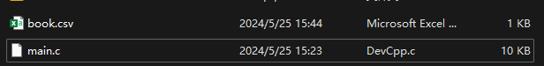

图18 数据保存位置图

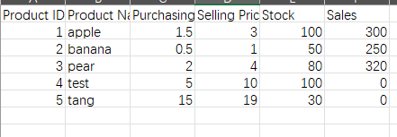

图19 保存的数据的图

**9、顾客页面**

当用户为管理时拥有全部权限，但是当顾客身份登录时，便会有不同的菜单，如图20-24所示。

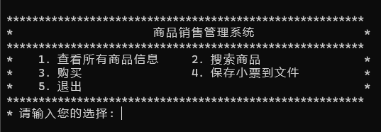

图20区别图

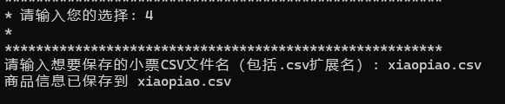

图21 区别图

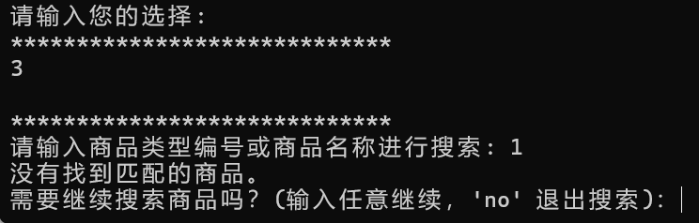

图22 顾客针对3的权限图

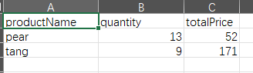

图23 小票输出图

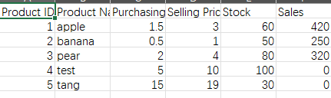

图24 顾客购买40个apple退出后自动更新的products.csv文件图

**课程设计总结**

设计特点：

首先本课设设计是一个为了实现商品销售管理的系统。商品信息括商品编号、商品名称、进货价格、销售价格、商品库存等。该系统系统采用数字菜单工作方式，保证用户界面清晰、友好、美观、易用。商品信息导入功能，可以从磁盘文件导入商品信息，支持csv。提供商品信息的查看功能，可以输出所有商品的详细信息。提供商品查询功能，允许按类型或商品名称进行搜索，并将结果显示出来。新增商品信息功能，可以向商品库中添加新的商品信息。进货功能，进货时填写商品编号和进货数量，商品库存随之增加。销售功能，顾客购买商品时，输入商品编号，系统会自动生成销售清单，并统计本次销售的总额，同时商品库存会有所减少。

创新之处：

1、本系统创新的添加了用户身份管理系统和数据保存功能，身份的限制能够更好的保护系统安全。

2、本系统支持数据导出导入，同时导入数据时会进行合法性筛查，保证id和名称不重复，并且存储到表格的数据也是合法的。而且将数据的导出方便了下一次的数据导入。

不足之处：

1、本系统并没有制作新增商品属性的功能，商品的属性只局限于商品编号、商品名称、进货价格、销售价格、商品库存等。

2、为了方便在输入新商品的名字时限定死了是英文。

3、没有添加用户功能。

4、应该用列表来实现整个功能的数据存储。

过程中遇到的困难及解决方法：

1、设计中遇到的问题也是最后调试完的是由于身份的限制，在操作3时，因为原本将添加函数写在搜索函数内部，导致一开始，没有思绪来控制操作三的权限，使得经管是顾客身份也能对所有数据进行操作。解决办法是，通过查询资料，发现可以将role作为参数传给searchProduct(role)，然后在其中通过增加if(role==ROLE_ADMIN)的判断，使得添加操作只有管理员才能进行。

2、遇到的第二个困难是无法实现登录失败后再次重新登录，简单的break无法直接跳到我想要的位置，导致无法重复登录，解决办法是增加了一个大的while循环条件在外部，当跳转到else（）登录错误，中的case2时再次进行用户登录role = userAuthentication();重新赋值role使得在下一轮循环时可以直接进入正确环节。

3、也是一个小问题是字符编码的问题，中文乱码，查询资料后添加了一行SetConsoleOutputCP(CP_UTF8);//中文显示便解决了。

心得、感想：通过这次课设练习，对结构体的理解和对身份设置的理解都更近一步，对循环条件的嵌套和退出，都有了新的体会。明白了在c语言当中如何通过指针和列表来实现以往在python中对数组的操作。同时对编译器报错的理解也更加的熟悉，能够分辨出每一个问题大致的意思，并根据vscode的建议进行修改。是对编程能力的一次极大锻炼